17. Окружность, описанная вокруг многоугольника
1.
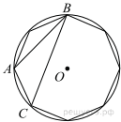
В окружность вписан равносторонний восьмиугольник. Найдите величину угла ABC.
2.
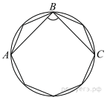
В окружность вписан равносторонний восьмиугольник. Найдите величину угла ABC.
3
Боковая сторона равнобедренного треугольника равна 4. Угол при вершине, противолежащий основанию, равен 120°. Найдите диаметр окружности, описанной около этого треугольника.
4.
Боковая сторона равнобедренного треугольника равна 5. Угол при вершине, противолежащий основанию, равен 120°. Найдите диаметр окружности, описанной около этого треугольника.
5.
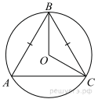
Окружность с центром в точке O описана около равнобедренного треугольника ABC, в котором AB = BC и ∠ABC = 177°. Найдите величину угла BOC. Ответ дайте в градусах.
6.
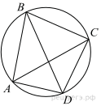
Четырехугольник ABCD вписан в окружность. Угол ABC равен 70°, угол CAD равен 49°. Найдите угол ABD. Ответ дайте в градусах.
7.
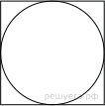Найдите площадь квадрата, описанного вокруг окружности радиуса 7.

